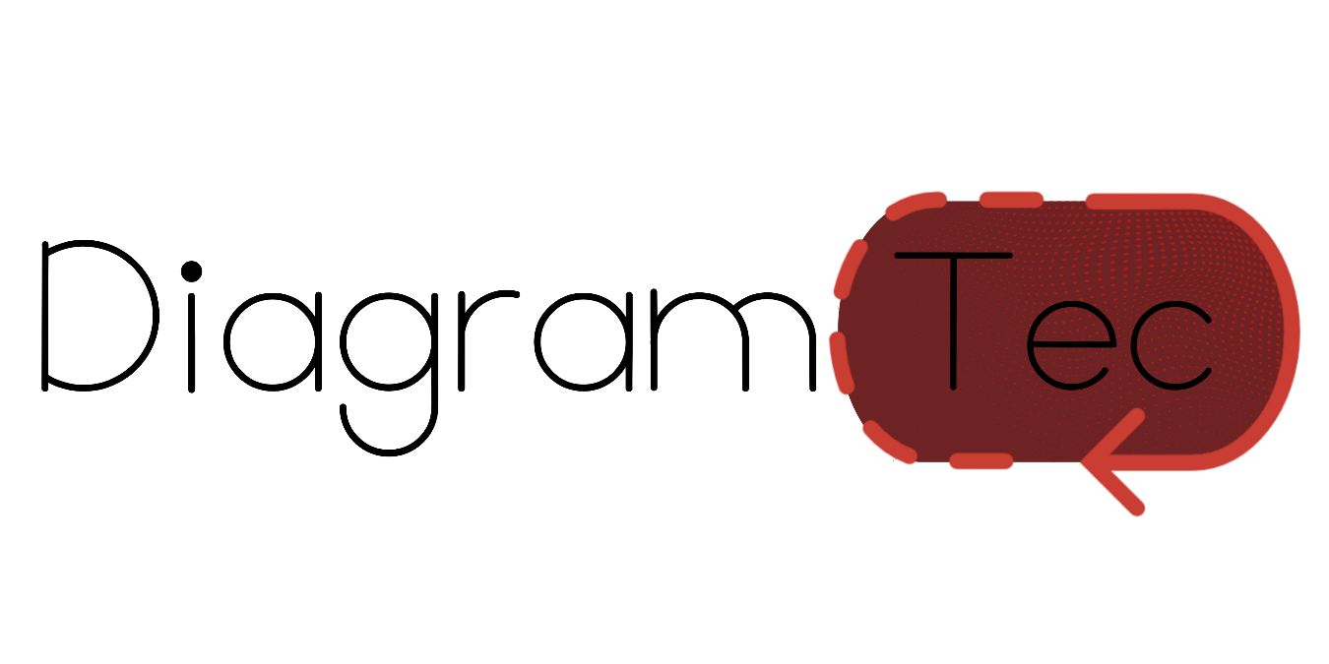


Informe del proyecto
Planificación de Sitio Web

Profesor: Diego Callamullo
Materia: PISWD
Orientación: Programación

Integrantes del equipo de desarrollo:
- 1°Lider Back-End: Maite Vázquez
- 2°Lider y Marketing: Nayla Gómez
- Front-End: Santiago Álvarez – Leandro Pereyra
- Documentación/Base de Datos: Joaquín Villalva
Profesor: Callamullo Diego
Orientación: Programación.
Institución: E.E.S.T. N°1 Monte Grande
Fecha de entrega FINAL: 04/07/2026
Versión: 3.0

Indice
Introducción 5
Nombre y Concepto 6
Justificación de los elementos del logotipo 6
Justificación de la paleta de colores 7
Objetivo del Sitio 8
Público Objetivo 8
Problema que Resuelve / Servicio que Ofrece 9
Idea del Proyecto 10
Temática del Sitio 11
Bocetos - Marquetado 12
Estructura Base de Datos 20
Diseño Base de Datos 21
Validaciones del Sistema 22
SQL utilizado para la creación de la Base de Datos 23
Diagrama DER (Entidad Relación) 27
Relaciones: 27
Diccionario de Datos 28

La documentación del proyecto fue reorganizada en una segunda versión con el objetivo de presentar una estructura más clara, compacta y enfocada en los aspectos esenciales del sistema. Mientras que el primer índice corresponde a una documentación técnica integral que abarca tanto el análisis conceptual como la arquitectura del software, el funcionamiento de cada sector y la interacción entre sus componentes, el segundo índice representa una versión simplificada destinada a exponer únicamente la información indispensable para comprender el proyecto.
La principal diferencia entre ambas versiones radica en el nivel de profundidad. La primera documentación incorpora una descripción detallada de la arquitectura del sistema, separando el análisis del Frontend, Backend, Base de Datos y Documentación, explicando el funcionamiento interno de cada uno, sus responsabilidades, las tecnologías utilizadas, el flujo de información, la comunicación entre sectores y las ventajas de la arquitectura implementada. Además, incluye apartados específicos sobre componentes reutilizables, páginas de la aplicación, arquitectura basada en componentes, funcionamiento del backend, responsabilidades de la base de datos y restricciones SQL, ofreciendo una visión completa desde el punto de vista del desarrollo de software.
En contraste, la versión simplificada conserva únicamente los elementos fundamentales necesarios para describir el proyecto. Se mantiene la introducción, el concepto general, la identidad visual (logotipo y paleta de colores), los objetivos, el público al que está dirigido, la problemática que busca resolver, la idea principal del sistema, la temática y los bocetos de diseño. Asimismo, se conserva la documentación relacionada con la base de datos, incluyendo su estructura, diseño, validaciones, script de creación, diagrama entidad-relación y diccionario de datos, ya que estos elementos representan la base funcional sobre la cual se desarrolla el sistema.
Como consecuencia, la versión simplificada elimina todos los apartados relacionados con la arquitectura de software y el análisis interno del desarrollo, tales como la explicación detallada del Frontend y Backend, la organización de componentes, las tecnologías utilizadas, el flujo de comunicación entre sectores, el funcionamiento de la base de datos dentro de la aplicación y las responsabilidades específicas de cada módulo. De esta manera, la documentación se reduce considerablemente en extensión, pero mantiene la información suficiente para comprender el propósito del proyecto, su diseño general y la estructura de los datos.
En términos técnicos, la primera documentación puede considerarse un documento de análisis y desarrollo, orientado a describir el funcionamiento completo del sistema y servir como referencia para desarrolladores o mantenedores del proyecto. Por su parte, la segunda versión funciona como una documentación resumida, enfocada en presentar la visión general del proyecto y los elementos estructurales esenciales, facilitando una lectura más rápida sin profundizar en los aspectos de implementación interna.

Introducción
En la actualidad, la representación de procesos mediante herramientas visuales se ha vuelto fundamental en el ámbito educativo, especialmente en áreas relacionadas con la informática y el análisis de sistemas. Los Diagramas de Flujo de Datos (DFD) permiten modelar de manera clara cómo circula la información dentro de un sistema, facilitando su comprensión, análisis y desarrollo. Sin embargo, en muchos entornos educativos, estos diagramas suelen manejarse de forma estática, desorganizada y sin posibilidades de interacción o edición dinámica.
El presente proyecto propone el desarrollo de una plataforma web orientada a la gestión, creación y edición de Diagramas de Flujo de Datos dentro de una institución educativa. El sistema permitirá a los profesores crear clases virtuales y compartir diagramas mediante un código de acceso, brindando a los alumnos la posibilidad de visualizar, descargar y generar sus propias versiones editables a partir de los materiales proporcionados.
Una de las características más destacadas del sistema es la integración de un módulo de procesamiento que, a partir de una imagen de un diagrama, permite reconocer sus elementos y transformarlos en una estructura editable. Esto facilita la reutilización de diagramas existentes y promueve un aprendizaje más dinámico e interactivo, al permitir a los estudiantes trabajar directamente sobre representaciones previamente creadas.
Asimismo, el sistema contempla distintos tipos de usuarios, cada uno con funcionalidades específicas, lo que garantiza una organización adecuada de la información y un uso controlado de la plataforma. Los profesores podrán gestionar sus clases y contenidos, mientras que los alumnos podrán interactuar con los diagramas sin alterar los originales, generando copias propias para su edición y almacenamiento.
En este contexto, la implementación de esta plataforma busca optimizar la enseñanza y el aprendizaje de conceptos relacionados con el flujo de datos, proporcionando una herramienta moderna, accesible y eficiente que centraliza la información y mejora la experiencia educativa dentro de la institución.

Nombre y Concepto
El nombre “Diagram Tec” es adecuado porque combina dos elementos clave del proyecto:
“Diagram” hace referencia directa a la función principal del sistema: la creación de diagramas de flujo, lo que facilita que cualquier usuario entienda inmediatamente el propósito de la plataforma.
“Tec” representa la identidad institucional de la escuela, reforzando el sentido de pertenencia y dejando claro que es una herramienta diseñada específicamente para la comunidad del Tecnológico.
En conjunto, el nombre es claro, directo y fácil de recordar, además de transmitir tanto funcionalidad como identidad.

Justificación de los elementos del logotipo
El logotipo presenta un diseño minimalista con dos componentes principales:
Tipografía “Geomath3”:
Se eligió esta fuente por su estilo limpio, geométrico y moderno. Esto transmite:
- Orden y estructura (relacionado con los diagramas de flujo)
- Claridad visual
- Enfoque tecnológico
- Elemento gráfico (forma redondeada tipo botón/etiqueta):
- La figura que encierra “Tec” simula:
- Un nodo o bloque dentro de un diagrama de flujo
- Un botón interactivo, haciendo alusión a una herramienta digital
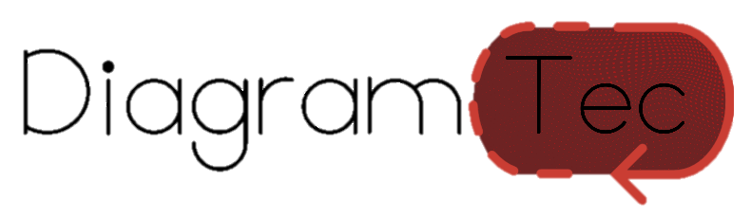
Además, las esquinas redondeadas suavizan el diseño, haciéndolo más amigable y accesible para el usuario.
Flecha:
Representa el flujo, dirección y secuencia lógica, elementos esenciales en los diagramas de flujo.
En conjunto, estos elementos comunican tecnología, funcionalidad y dinamismo.

Justificación de la paleta de colores

La paleta utilizada (#FEF9E1, #E5D0AC, #A31D1D, #6D2323) tiene un significado tanto visual como institucional:
Colores claros (#FEF9E1 y #E5D0AC):
Aportan limpieza, claridad y simplicidad
Facilitan la lectura y reducen la fatiga visual
Funcionan como fondo neutro que resalta los elementos importantes
Rojo y bordó (#A31D1D y #6D2323):
Representan la identidad del Tecnológico
Transmiten seriedad, formalidad y pertenencia institucional
Generan contraste visual, destacando elementos clave como el “Tec”
En conjunto, la paleta logra un equilibrio entre profesionalismo, identidad escolar y legibilidad.

Objetivo del Sitio
El objetivo principal del sitio web es desarrollar una plataforma digital que permita la creación, gestión y edición de Diagramas de Flujo de Datos (DFD) de manera interactiva, facilitando su uso dentro del entorno educativo. Se busca proporcionar una herramienta accesible que centralice los diagramas utilizados en la institución, permitiendo a los profesores compartir contenido y a los alumnos trabajar sobre él de forma organizada.
Además, el sistema tiene como finalidad mejorar el proceso de enseñanza y aprendizaje mediante la incorporación de funcionalidades que permitan transformar diagramas en formato imagen en estructuras editables, promoviendo un enfoque más dinámico y práctico. De esta manera, se pretende optimizar la comprensión de los procesos de información y fomentar el desarrollo de habilidades en el análisis de sistemas.
En conjunto, el sitio busca integrar tecnología y educación, ofreciendo una solución moderna que facilite la interacción con los diagramas, mejore la organización de los contenidos y contribuya a una experiencia de aprendizaje más eficiente.

Público Objetivo
El sitio web está dirigido principalmente a la comunidad educativa del Tecnológico, especialmente a estudiantes y docentes del área de informática y análisis de sistemas. Los estudiantes constituyen el público principal, ya que utilizarán la plataforma para acceder a diagramas, trabajar sobre ellos y desarrollar sus propias versiones como parte de su aprendizaje.
Por otro lado, los docentes también forman parte fundamental del público objetivo, dado que serán los encargados de crear clases, compartir materiales y guiar el uso de la plataforma dentro del proceso educativo. La herramienta les permitirá organizar mejor los contenidos y facilitar la interacción con los alumnos.
De manera secundaria, el sistema puede ser utilizado por cualquier persona interesada en la creación y comprensión de Diagramas de Flujo de Datos, aunque su enfoque principal está orientado al uso académico dentro de la institución.

Problema que Resuelve / Servicio que Ofrece
En el ámbito educativo, los Diagramas de Flujo de Datos suelen manejarse de manera poco eficiente, ya que generalmente se encuentran en formatos estáticos como imágenes o documentos que dificultan su edición, reutilización y organización. Esto genera problemas al momento de trabajar con ellos, especialmente cuando los estudiantes necesitan modificarlos o comprender su estructura en profundidad.
Además, el uso de múltiples herramientas externas para crear y editar diagramas provoca una falta de integración dentro del proceso de enseñanza, dificultando el acceso centralizado a los materiales y la interacción entre docentes y alumnos. Esto puede afectar la claridad en la transmisión de los contenidos y limitar las posibilidades de aprendizaje práctico.
El proyecto propone solucionar estas problemáticas mediante una plataforma web que centraliza la gestión de los diagramas, permitiendo su almacenamiento, visualización y edición en un mismo entorno. A través del uso de clases con códigos de acceso, se facilita la organización del contenido y la participación de los alumnos.
Asimismo, el sistema incorpora la posibilidad de transformar imágenes de diagramas en estructuras editables, lo que permite reutilizar materiales existentes y trabajar sobre ellos de manera dinámica. También se garantiza que los alumnos puedan generar copias de los diagramas originales sin modificarlos, preservando así la integridad del contenido compartido por los docentes.
De esta manera, el sitio ofrece un servicio que mejora la accesibilidad, organización y comprensión de los Diagramas de Flujo de Datos, brindando una herramienta práctica y eficiente para el entorno educativo.

Idea del Proyecto
El proyecto consiste en el desarrollo de una plataforma web educativa orientada a la creación, gestión y edición de Diagramas de Flujo de Datos (DFD) dentro de una institución académica. Este sitio busca modernizar la forma en que se trabajan los diagramas en el ámbito educativo, pasando de un enfoque tradicional y estático a uno dinámico e interactivo, facilitando tanto la enseñanza como el aprendizaje de conceptos relacionados con el análisis de sistemas.
Se trata de una plataforma educativa y herramienta web interactiva, similar a un aula virtual, diseñada específicamente para trabajar con diagramas de flujo de datos. Su objetivo principal es facilitar la creación, visualización y edición de estos diagramas, permitiendo a los usuarios operar de manera organizada, accesible y eficiente. Además, busca centralizar todos los diagramas utilizados dentro de la institución, mejorando la gestión de los contenidos y optimizando la experiencia educativa.
El sitio está dirigido principalmente a estudiantes de informática o áreas afines, docentes que trabajen con análisis de sistemas y, en general, a la comunidad educativa del Tecnológico. Asimismo, puede ser utilizado por cualquier persona interesada en comprender y desarrollar diagramas de flujo de datos.
Actualmente, en muchos entornos educativos, los diagramas se manejan de forma desorganizada, en formatos no editables o mediante herramientas externas que no están integradas al proceso de aprendizaje. Esto dificulta su modificación, reutilización y comprensión. El proyecto propone solucionar estas problemáticas mediante una plataforma que permita almacenar los diagramas de manera centralizada, organizar el acceso a través de clases con códigos, y ofrecer herramientas de edición digital.
Una de las funcionalidades más relevantes del sistema es la posibilidad de generar copias de los diagramas originales subidos por los profesores, permitiendo que los alumnos trabajen sobre sus propias versiones sin alterar el contenido base. Además, se incorpora un módulo capaz de procesar imágenes de diagramas y transformarlas en estructuras editables, lo que amplía las posibilidades de uso y facilita el aprovechamiento de materiales existentes.
De esta manera, la plataforma ofrece un servicio completo que mejora la accesibilidad, organización y comprensión de los diagramas de flujo de datos, brindando un entorno moderno, práctico e interactivo para el desarrollo de actividades académicas.

Temática del Sitio
La temática del sitio se centra en el ámbito educativo y tecnológico, específicamente en el área de análisis de sistemas y representación de procesos mediante Diagramas de Flujo de Datos (DFD). La plataforma está orientada a brindar un entorno digital que facilite el aprendizaje, la práctica y la comprensión de estos diagramas, integrando herramientas interactivas que permiten su creación y edición.
El enfoque del sitio combina elementos académicos con recursos tecnológicos, promoviendo una experiencia dinámica y accesible para los usuarios. Se busca que los estudiantes no solo visualicen los diagramas, sino que también puedan interactuar con ellos, modificarlos y generar sus propias versiones, favoreciendo así un aprendizaje activo.
Asimismo, la temática responde a una identidad institucional, ya que el sistema está diseñado para ser utilizado dentro del contexto del Tecnológico, manteniendo una coherencia con su perfil educativo y sus necesidades específicas. En este sentido, la plataforma no solo cumple una función técnica, sino también pedagógica, al servir como apoyo en el desarrollo de competencias relacionadas con el modelado de sistemas y el manejo de información.

Bocetos - Marquetado
Se realizaron bocetos iniciales del diseño del sitio web con el objetivo de definir la estructura visual, la distribución de los elementos y la navegación entre las distintas secciones. Estos bocetos representan una primera versión del diseño (v1), permitiendo visualizar de forma general cómo será la interfaz del sistema.
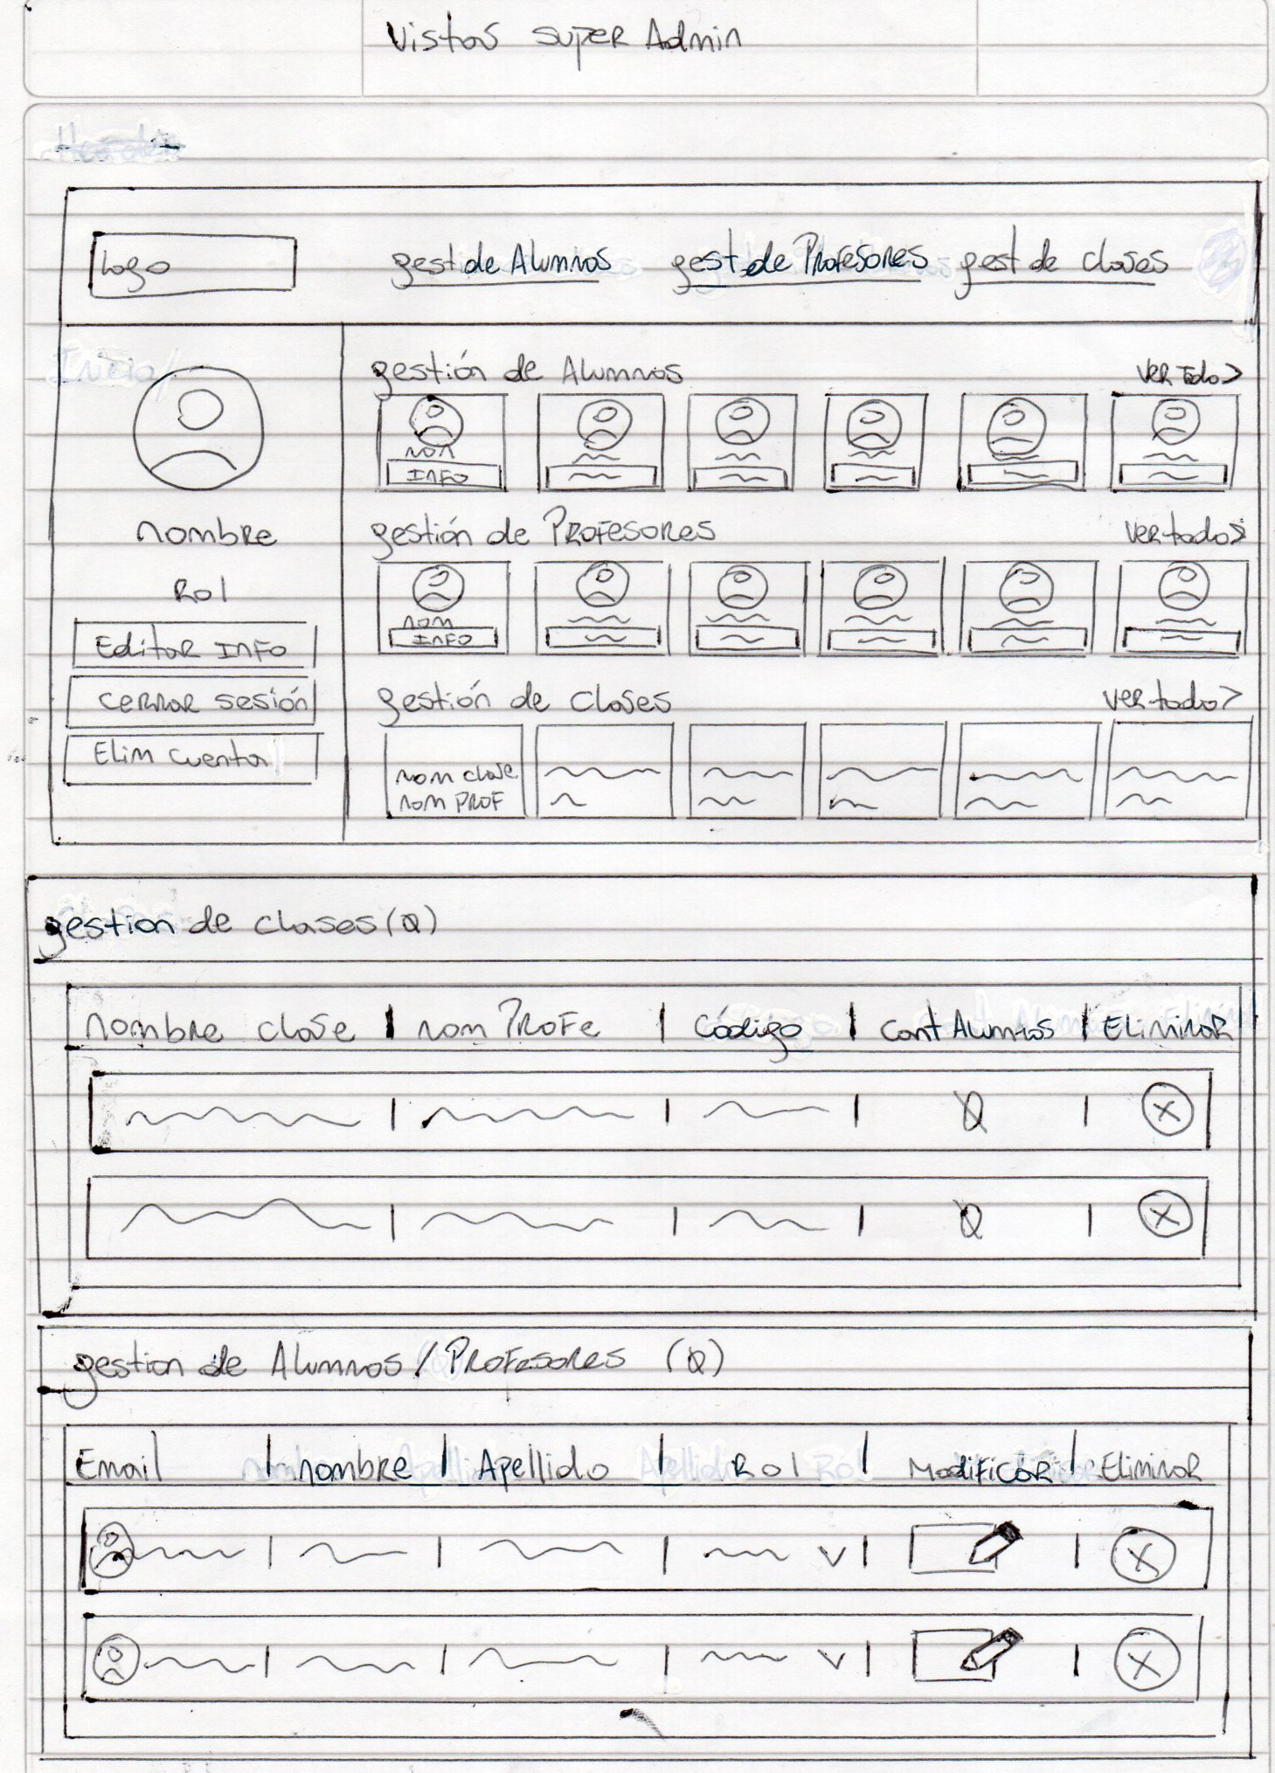
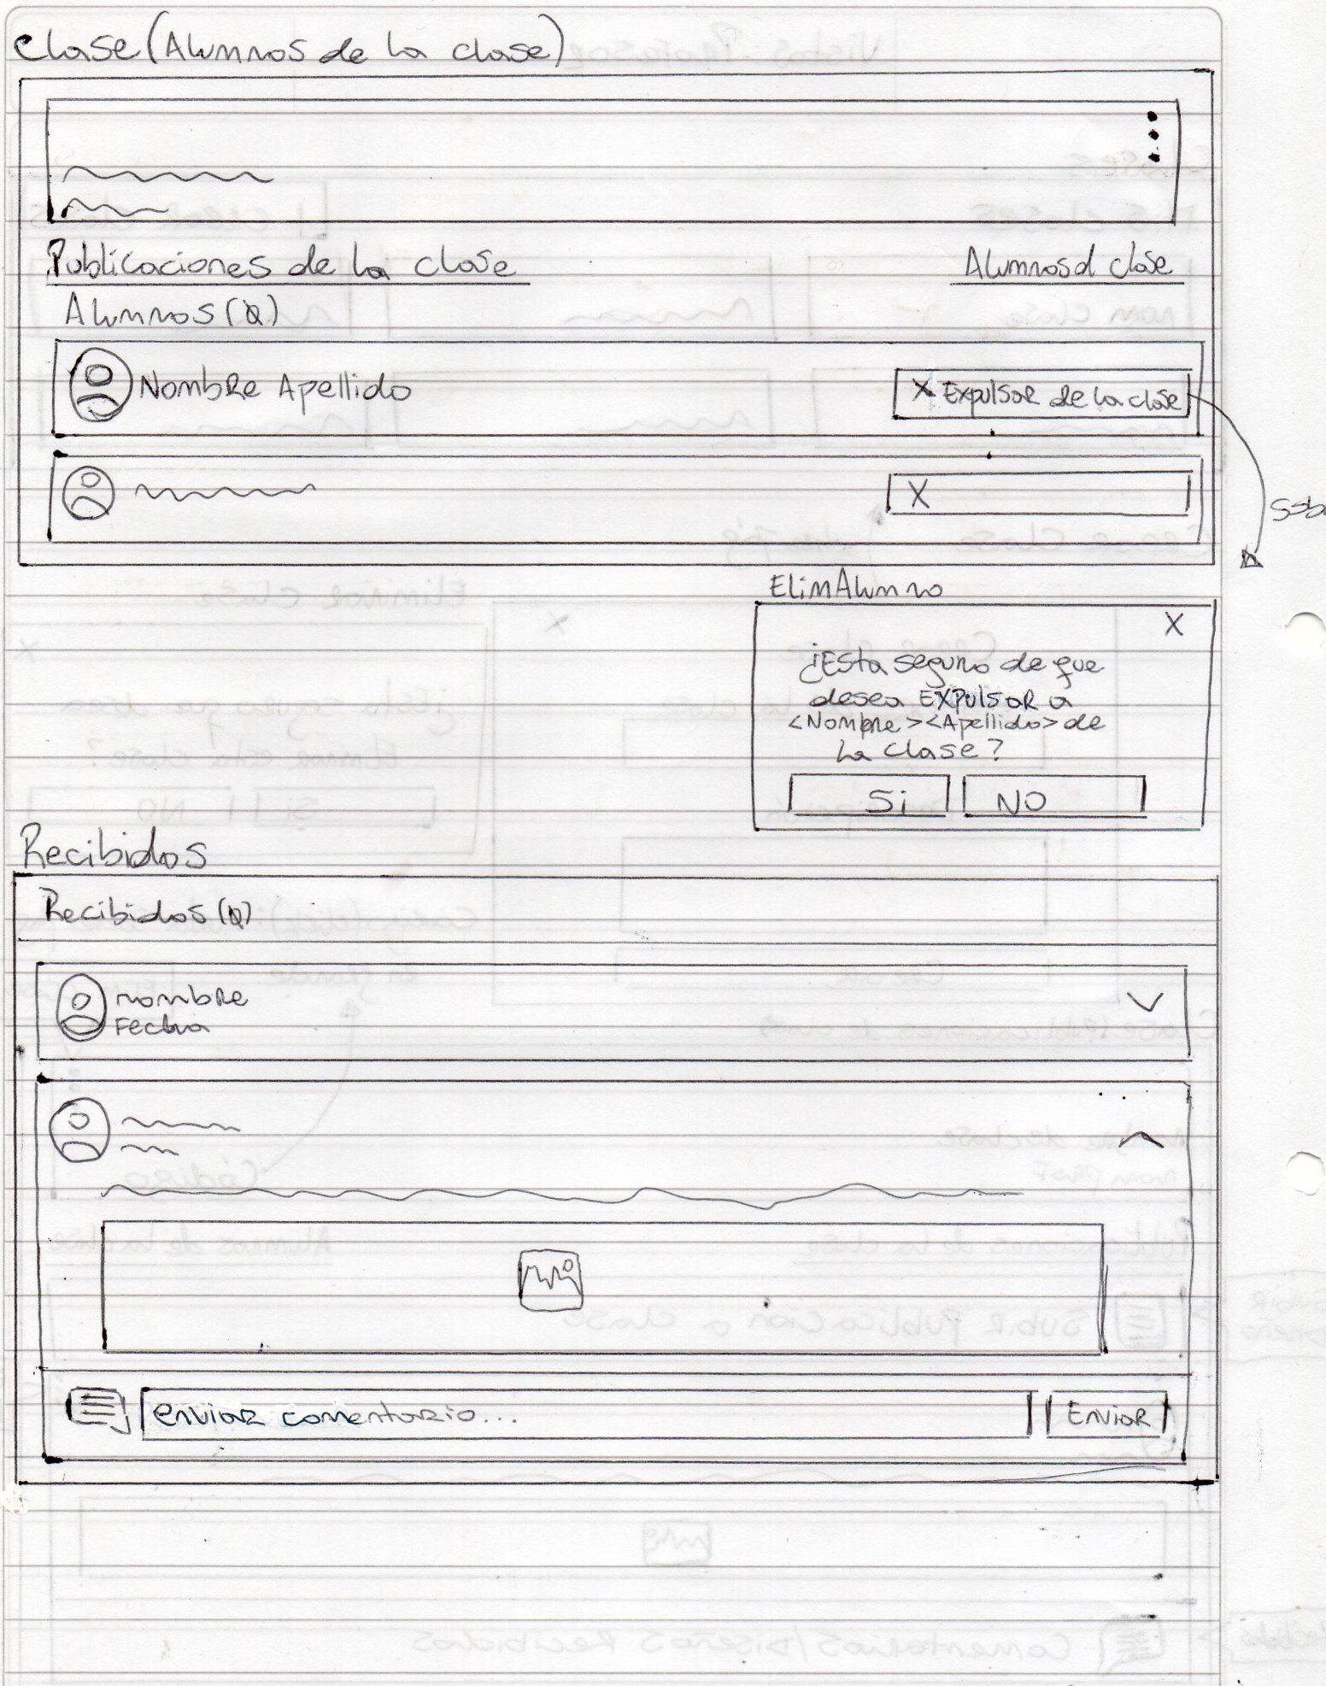
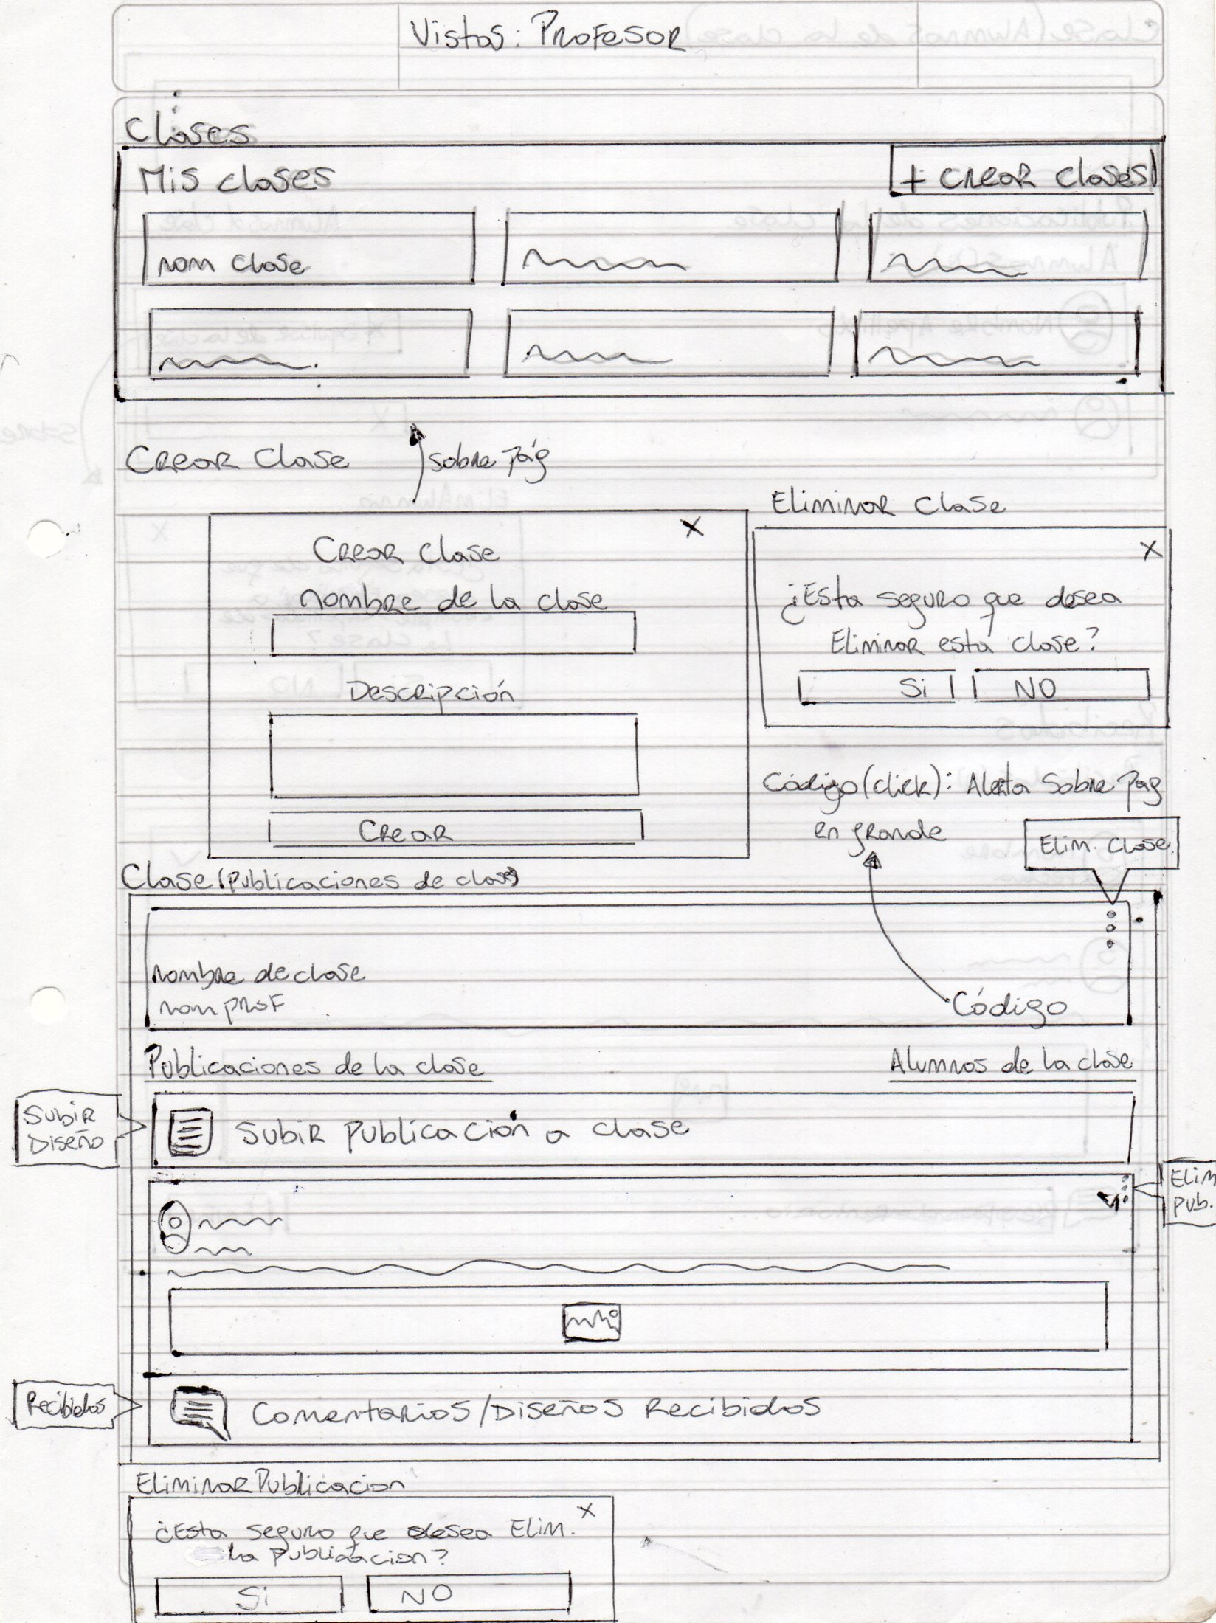
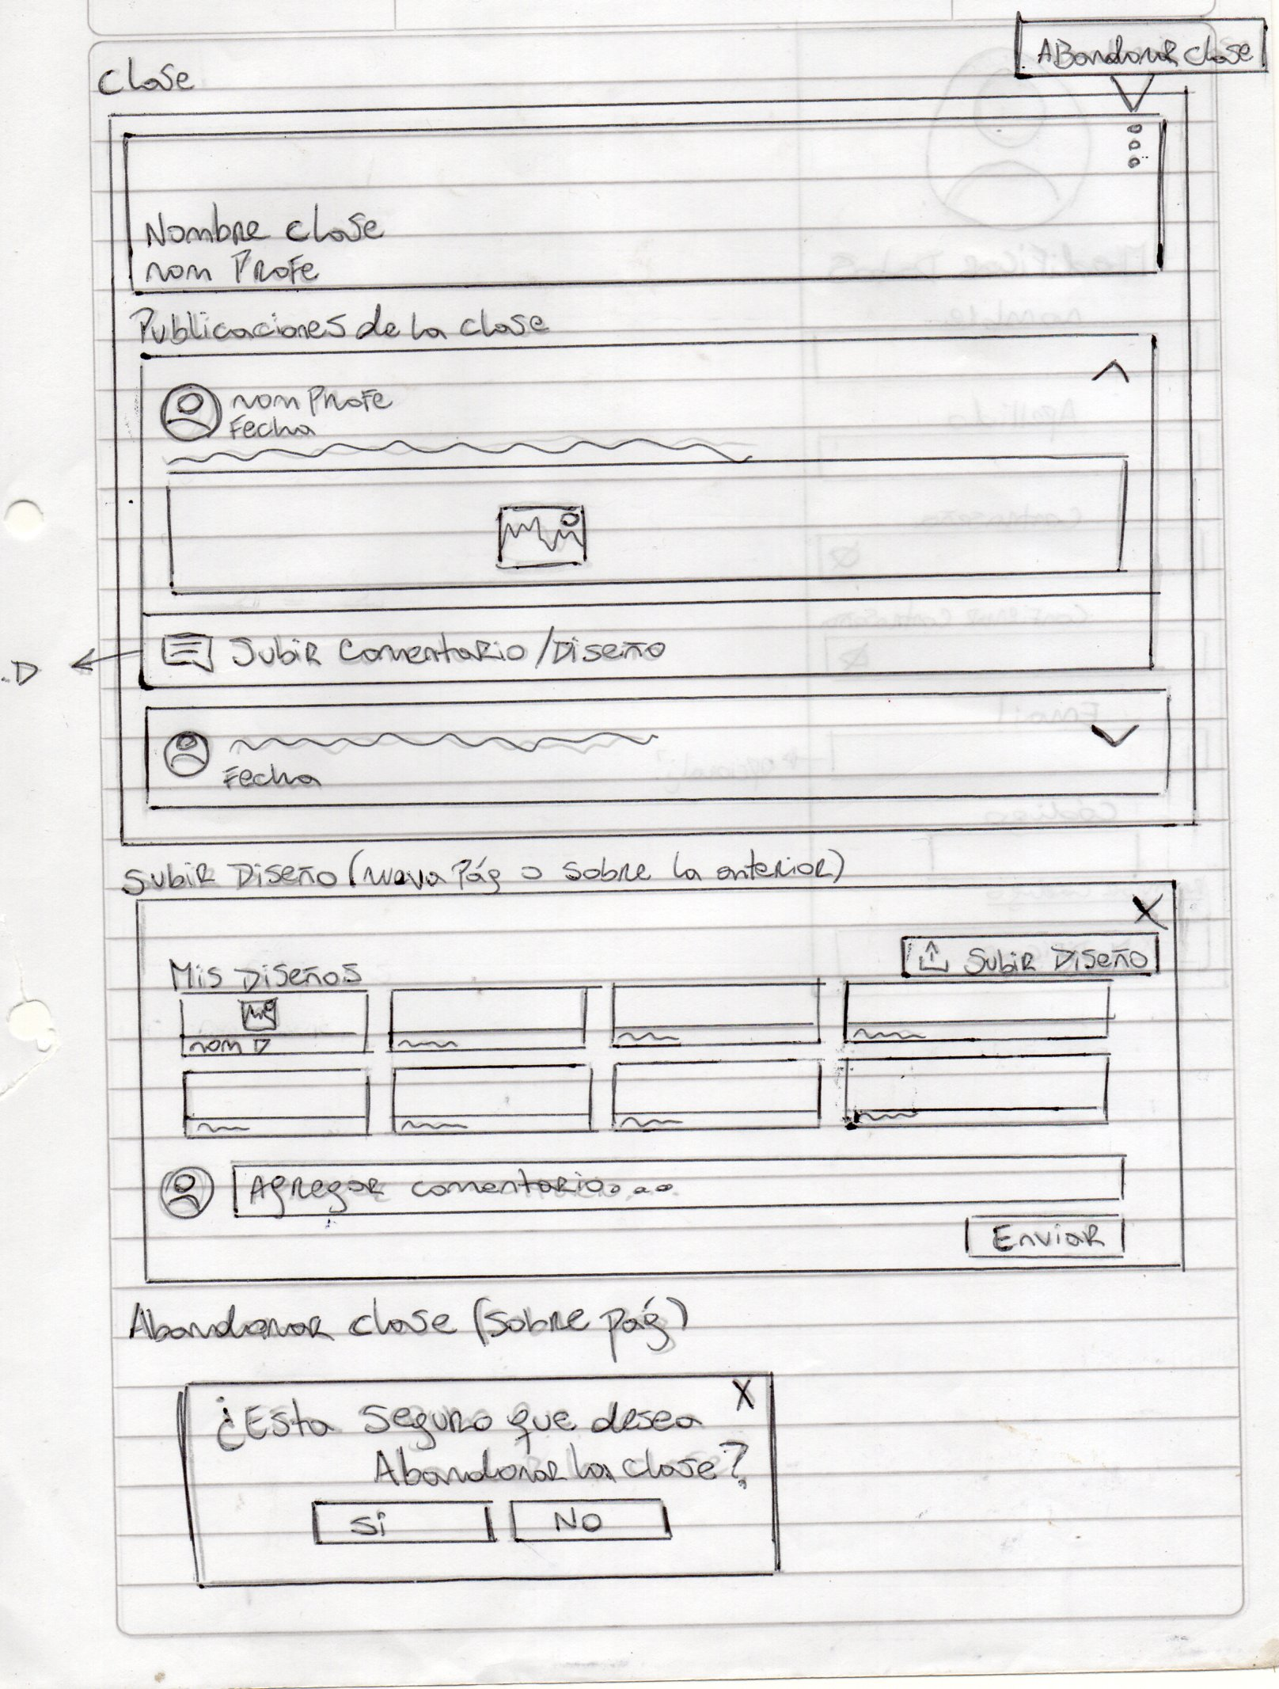
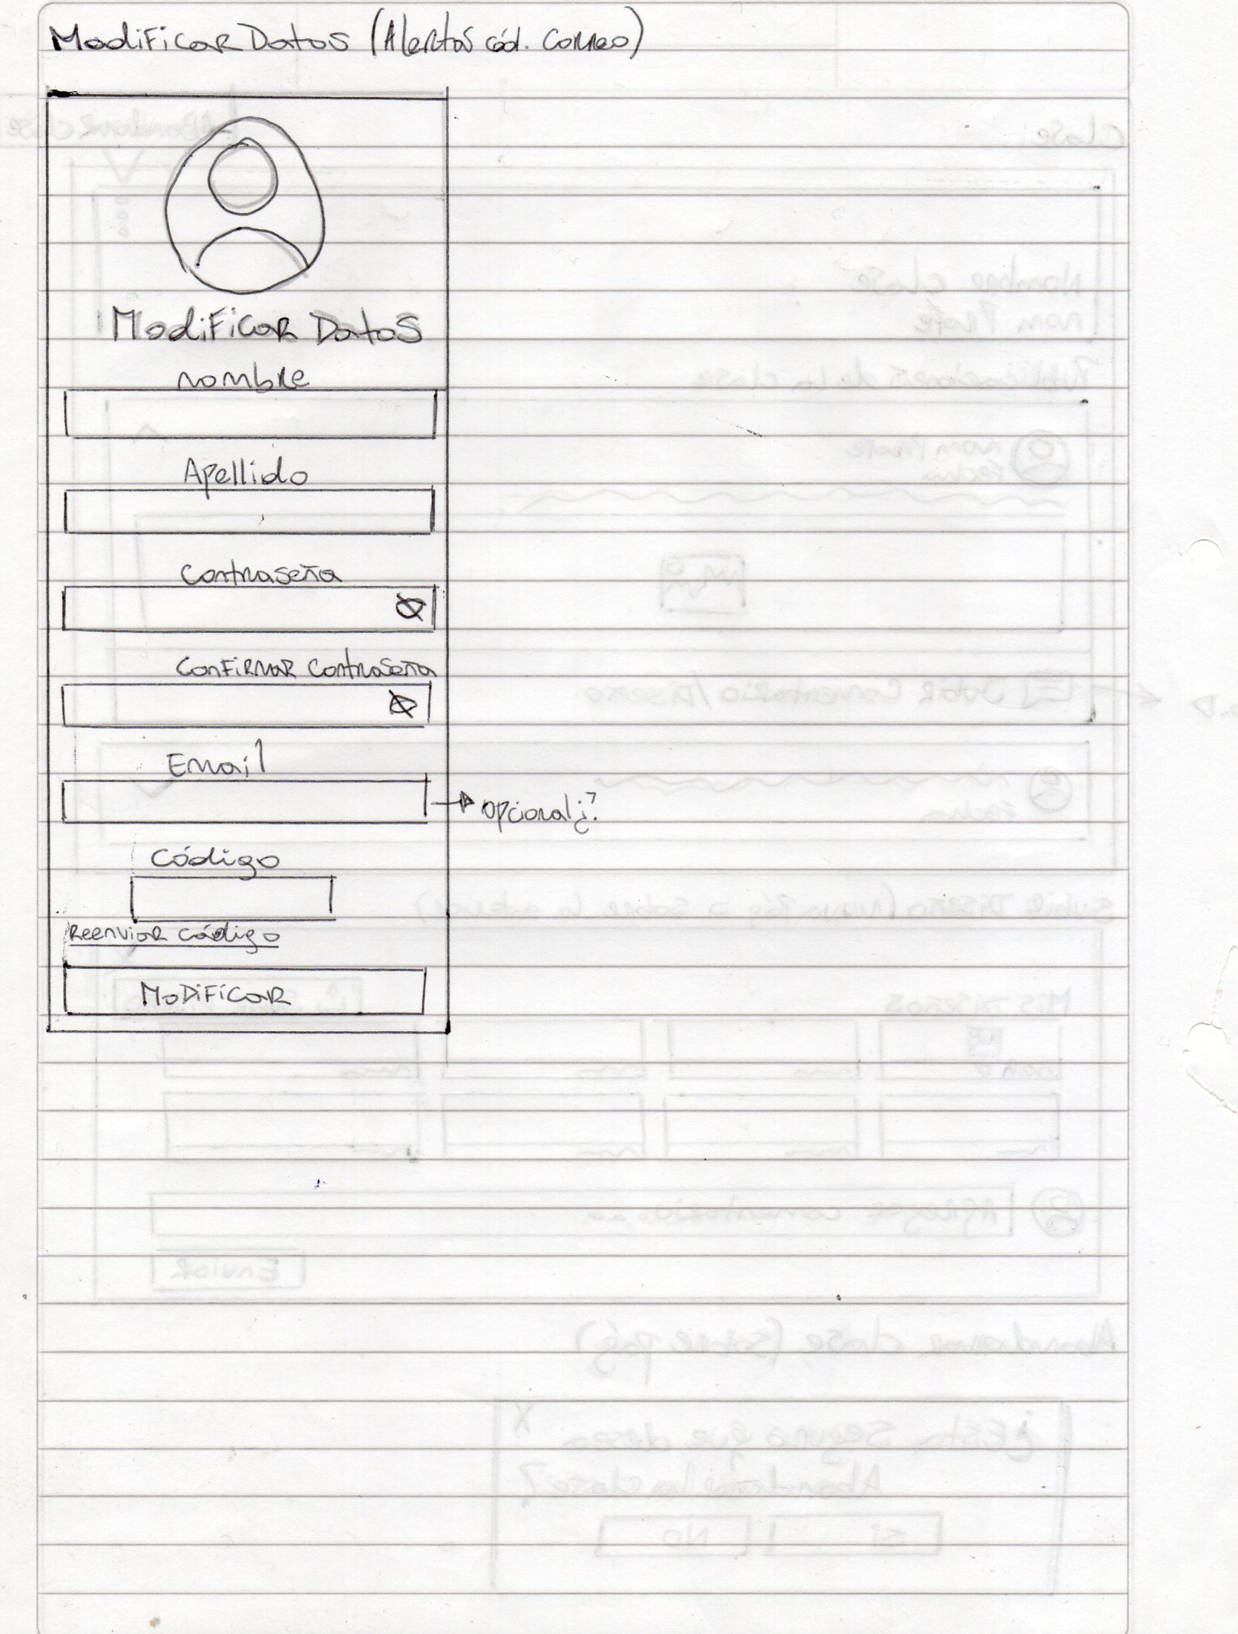
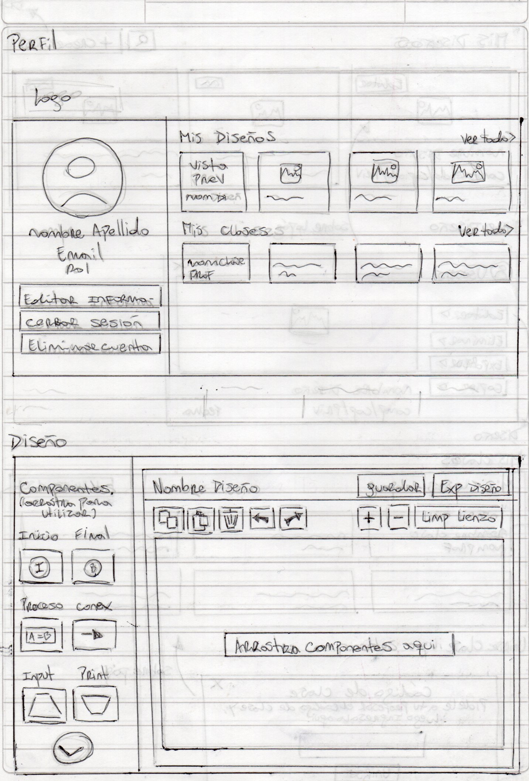
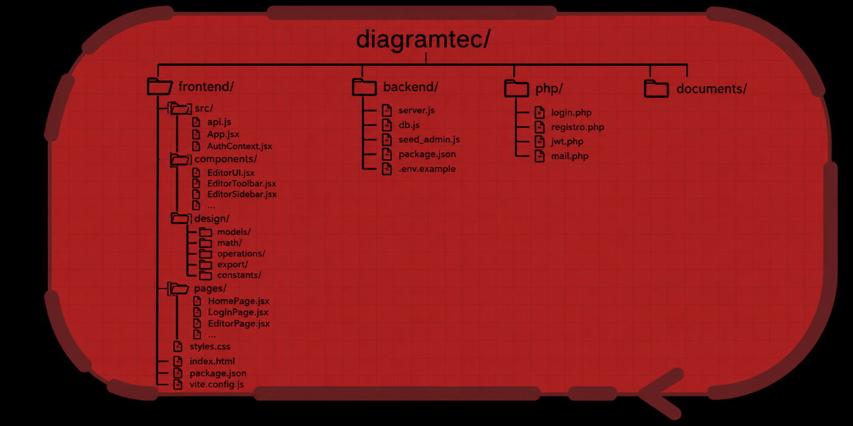
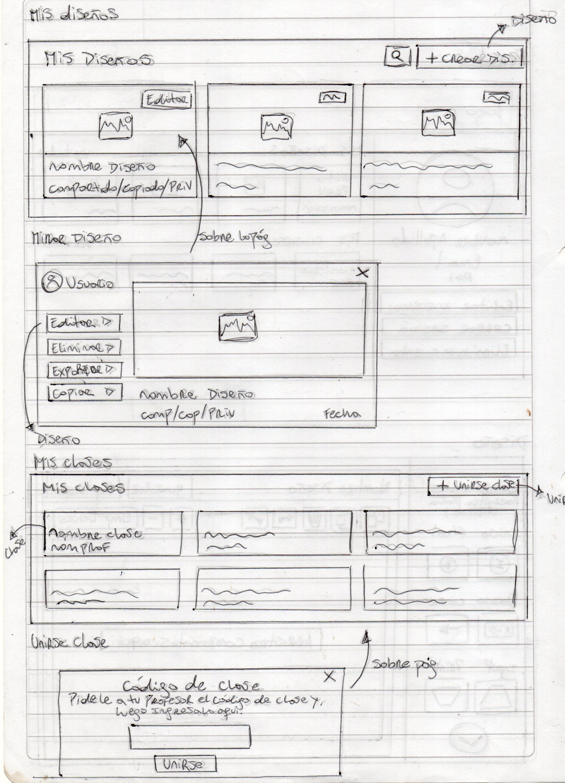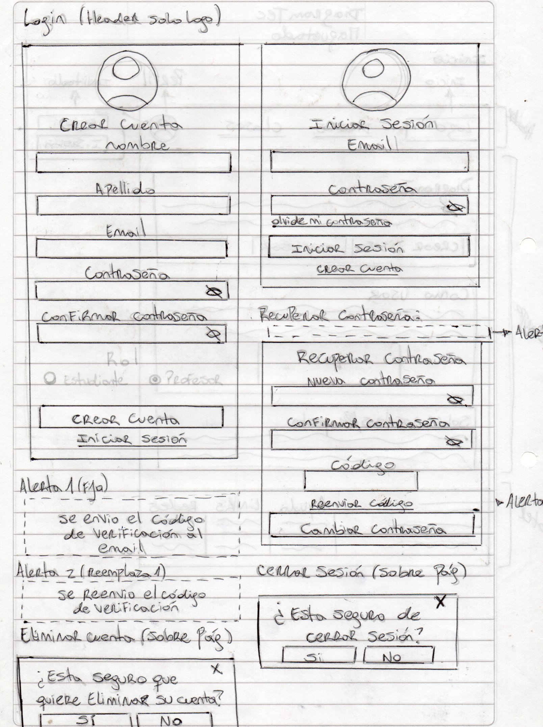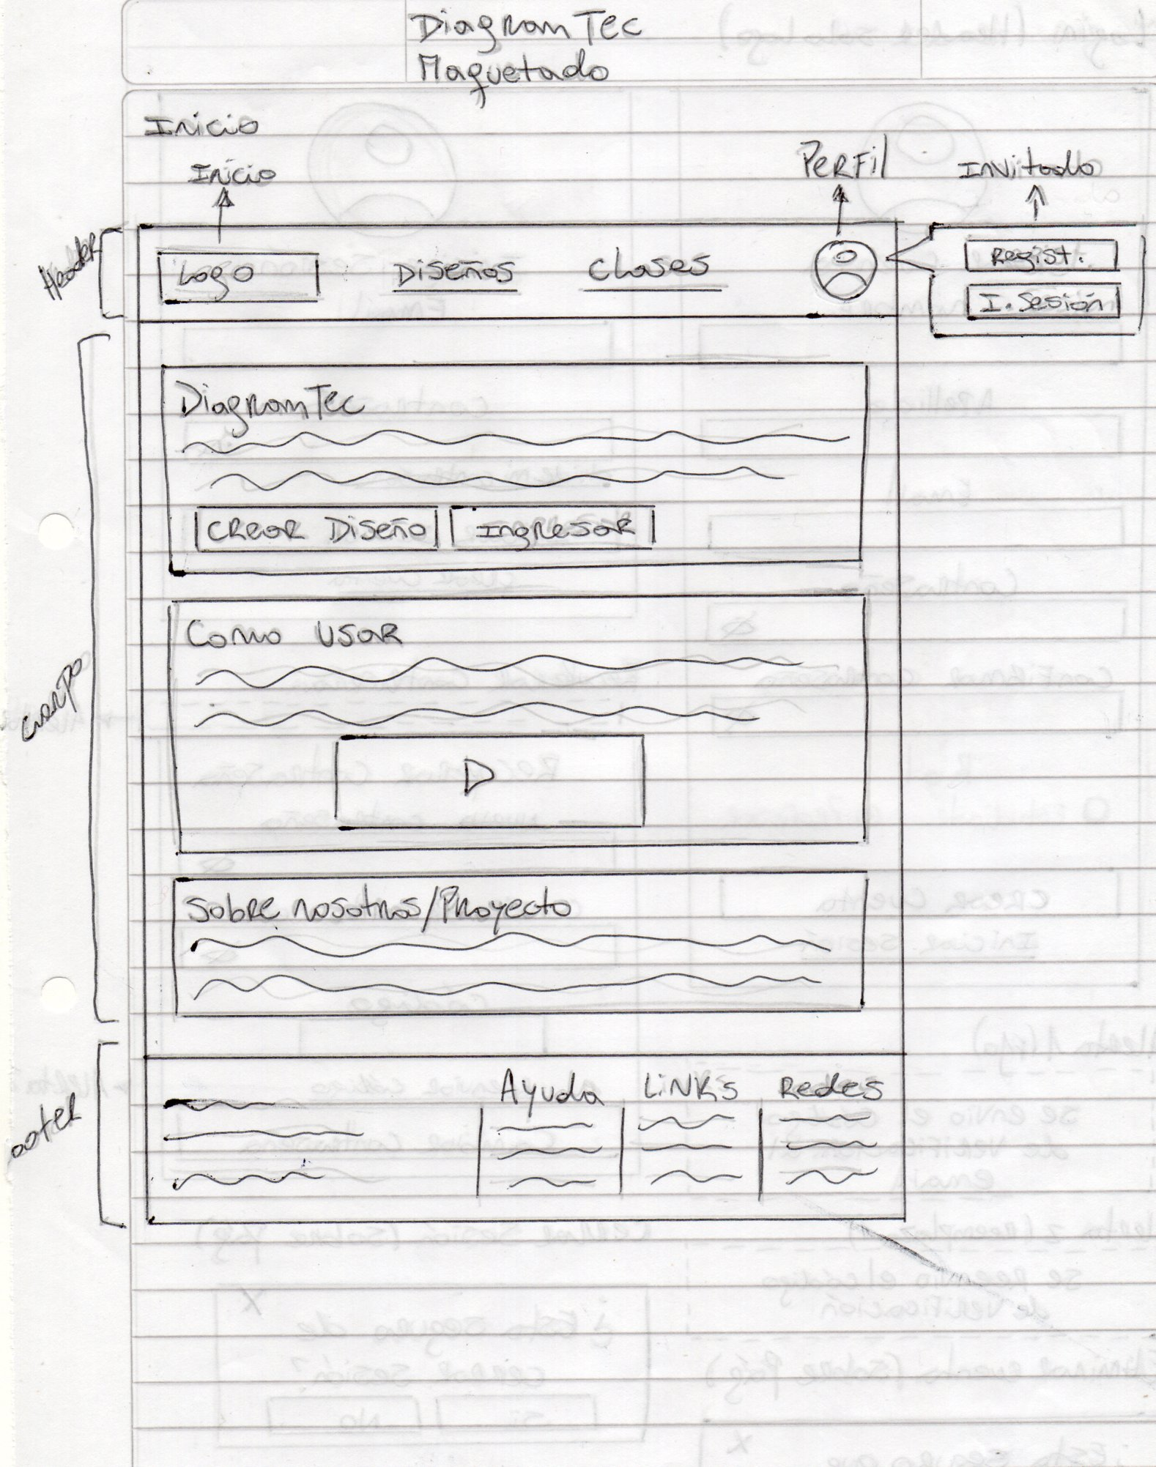
Estructura del sitio

Estructura Base de Datos
La base de datos del sistema ha sido diseñada con el objetivo de organizar y gestionar de manera eficiente la información relacionada con los usuarios, las clases y los diagramas de flujo de datos. Su estructura se basa en un modelo relacional que permite mantener la integridad de los datos y establecer relaciones claras entre las distintas entidades del sistema.
En primer lugar, la tabla usuarios almacena la información de todas las personas que interactúan con la plataforma. En ella se registran datos como el nombre, correo electrónico, contraseña y tipo de usuario, permitiendo diferenciar entre profesores y alumnos. Además, se incluye un campo de fecha de creación que permite llevar un control temporal de los registros.
Por otro lado, la tabla clases representa los espacios virtuales creados por los profesores. Cada clase cuenta con un nombre, un código de acceso único y una referencia al profesor que la creó. Este código permite que los alumnos puedan inscribirse de manera sencilla, replicando el funcionamiento de plataformas educativas modernas.
La relación entre alumnos y clases se gestiona mediante la tabla inscripciones, la cual actúa como una tabla intermedia. Esta estructura permite que un alumno pueda estar inscrito en múltiples clases y que cada clase tenga varios alumnos, estableciendo así una relación de muchos a muchos.
En cuanto a los diagramas, la tabla diagramas es una de las más importantes del sistema. En ella se almacenan tanto los diagramas originales subidos por los profesores como las copias generadas por los alumnos. Cada registro incluye información como el nombre del diagrama, el usuario que lo creó, la clase a la que pertenece, la ruta de la imagen original y los datos editables en formato JSON. Además, se incorpora un campo que referencia al diagrama original en caso de tratarse de una copia, lo que permite mantener una relación entre versiones sin modificar el archivo base.
Finalmente, todas las tablas principales incluyen un campo de fecha de creación, lo que facilita el seguimiento de la información, el ordenamiento de los datos y la gestión temporal dentro del sistema.
En conjunto, esta estructura permite un manejo organizado, escalable y eficiente de la información, adaptándose a las necesidades del proyecto y garantizando una correcta interacción entre los distintos componentes de la plataforma.

Diseño Base de Datos
El diseño de la base de datos fue realizado siguiendo un modelo relacional, con el objetivo de garantizar una correcta organización de la información, evitar redundancias y facilitar la escalabilidad del sistema. La estructura se basa en entidades principales como usuarios, clases y diagramas, junto con una tabla intermedia que permite gestionar relaciones complejas de manera eficiente.
En primer lugar, la tabla users centraliza la información de todos los usuarios del sistema, diferenciando sus roles mediante el atributo role. Esta decisión permite manejar distintos tipos de usuarios (docentes y alumnos) dentro de una misma estructura, simplificando el diseño y evitando la necesidad de múltiples tablas separadas.
La tabla classes representa los espacios virtuales creados por los profesores. Se incorpora un campo code único que permite el acceso a las clases mediante un sistema similar a plataformas educativas actuales, facilitando la inscripción de alumnos sin necesidad de procesos complejos.
Para resolver la relación entre usuarios y clases, se implementa la tabla class_members, la cual actúa como entidad intermedia. Esta decisión responde a la necesidad de representar una relación de muchos a muchos, donde un usuario puede pertenecer a varias clases y una clase puede tener múltiples usuarios. Además, esta tabla permite registrar información adicional como la fecha de ingreso (joinedAt).
En cuanto a la gestión de diagramas, la tabla designs fue diseñada para almacenar tanto los diagramas originales como sus copias. Se incluye el campo content en formato JSON, lo que permite guardar estructuras flexibles y editables del diagrama. Esto resulta fundamental para la funcionalidad del editor dentro del sistema.
Asimismo, se incorporan los campos isCopy y originalId con el objetivo de gestionar la relación entre diagramas originales y sus copias. Esta decisión permite que los alumnos trabajen sobre versiones propias sin modificar el contenido base creado por los profesores, manteniendo la integridad de la información.
Por último, todas las tablas incluyen un campo createdAt, lo que permite llevar un control temporal de los registros, facilitando la organización, el seguimiento y posibles futuras funcionalidades como historiales o filtros por fecha.
En conjunto, este diseño permite una estructura clara, eficiente y adaptable, alineada con los requerimientos del sistema y preparada para futuras ampliaciones.

Validaciones del Sistema
Con el objetivo de garantizar la integridad, consistencia y seguridad de los datos almacenados en la base de datos, se establecieron diversas validaciones tanto a nivel de base de datos como a nivel lógico del sistema.
En primer lugar, se aplican restricciones de unicidad en campos clave. El atributo email en la tabla users es único, evitando que existan múltiples cuentas con el mismo correo electrónico. De igual manera, el campo code en la tabla classes también es único, asegurando que cada clase pueda identificarse mediante un código exclusivo para el acceso de los alumnos.
Además, se implementan claves foráneas (foreign keys) para garantizar la integridad referencial entre las tablas. Estas relaciones aseguran que no se puedan crear registros que hagan referencia a entidades inexistentes. Por ejemplo, un registro en class_members no puede existir si el usuario o la clase asociada no están previamente registrados en el sistema.
También se incorporan restricciones de no nulidad (NOT NULL) en campos esenciales como nombres, correos electrónicos, contraseñas y títulos, evitando registros incompletos que puedan afectar el funcionamiento del sistema.
En la tabla class_members, se define una restricción única compuesta (UNIQUE) sobre los campos classId y userId, lo que impide que un mismo usuario se registre más de una vez en la misma clase, evitando duplicaciones.
En cuanto a la tabla designs, se establecen validaciones para el manejo de copias de diagramas. El campo isCopy indica si un diagrama es una copia, mientras que originalId referencia al diagrama base. Esto permite controlar la relación entre versiones y asegurar que las copias mantengan un vínculo válido con su origen.
A nivel lógico del sistema, se pueden aplicar validaciones adicionales como la verificación del formato del correo electrónico, la longitud mínima de contraseñas, y la validación del código de acceso a clases antes de permitir la inscripción de un usuario.
En conjunto, estas validaciones permiten mantener la coherencia de los datos, prevenir errores y asegurar un funcionamiento confiable del sistema.

SQL utilizado para la creación de la Base de Datos
-- Crear base de datos
CREATE DATABASE IF NOT EXISTS tecdiagram;
USE tecdiagram;
TABLA: users
CREATE TABLE IF NOT EXISTS users (
id INT AUTO_INCREMENT PRIMARY KEY,
firstName VARCHAR(255) NOT NULL,
lastName VARCHAR(255) NOT NULL,
email VARCHAR(255) NOT NULL UNIQUE,
passwordHash VARCHAR(255) NOT NULL,
role VARCHAR(50) NOT NULL DEFAULT 'student',
createdAt TIMESTAMP NOT NULL DEFAULT CURRENT_TIMESTAMP
) ENGINE=InnoDB;
TABLA: classes
CREATE TABLE IF NOT EXISTS classes (
id INT AUTO_INCREMENT PRIMARY KEY,
title VARCHAR(255) NOT NULL,
description TEXT,
code VARCHAR(255) NOT NULL UNIQUE,
ownerId INT NOT NULL,
createdAt TIMESTAMP NOT NULL DEFAULT CURRENT_TIMESTAMP,

CONSTRAINT fk_classes_owner
FOREIGN KEY (ownerId)
REFERENCES users(id)
ON DELETE CASCADE
) ENGINE=InnoDB;

TABLA: class_members
CREATE TABLE IF NOT EXISTS class_members (
id INT AUTO_INCREMENT PRIMARY KEY,
classId INT NOT NULL,
userId INT NOT NULL,
joinedAt TIMESTAMP NOT NULL DEFAULT CURRENT_TIMESTAMP,
UNIQUE KEY unique_member (classId, userId),
CONSTRAINT fk_members_class
FOREIGN KEY (classId)
REFERENCES classes(id)
ON DELETE CASCADE,
CONSTRAINT fk_members_user
FOREIGN KEY (userId)
REFERENCES users(id)
ON DELETE CASCADE
) ENGINE=InnoDB;

TABLA: designs
CREATE TABLE IF NOT EXISTS designs (
id INT AUTO_INCREMENT PRIMARY KEY,
title VARCHAR(255) NOT NULL,
ownerId INT NOT NULL,
classId INT NULL,
content TEXT NOT NULL,
image LONGTEXT,
pdf_data LONGTEXT,
description TEXT,
isCopy BOOLEAN DEFAULT FALSE,
originalId INT NULL,
createdAt TIMESTAMP NOT NULL DEFAULT CURRENT_TIMESTAMP,

CONSTRAINT fk_designs_owner
FOREIGN KEY (ownerId)
REFERENCES users(id)
ON DELETE CASCADE,

CONSTRAINT fk_designs_class
FOREIGN KEY (classId)
REFERENCES classes(id)
ON DELETE SET NULL,

CONSTRAINT fk_designs_original
FOREIGN KEY (originalId)
REFERENCES designs(id)
ON DELETE SET NULL
) ENGINE=InnoDB;

TABLA: comments
CREATE TABLE IF NOT EXISTS comments (
id INT AUTO_INCREMENT PRIMARY KEY,
classId INT NOT NULL,
userId INT NOT NULL,
content TEXT NOT NULL,
createdAt TIMESTAMP NOT NULL DEFAULT CURRENT_TIMESTAMP,

CONSTRAINT fk_comments_class
FOREIGN KEY (classId)
REFERENCES classes(id)
ON DELETE CASCADE,

CONSTRAINT fk_comments_user
FOREIGN KEY (userId)
REFERENCES users(id)
ON DELETE CASCADE
) ENGINE=InnoDB;

Diagrama DER (Entidad Relación)

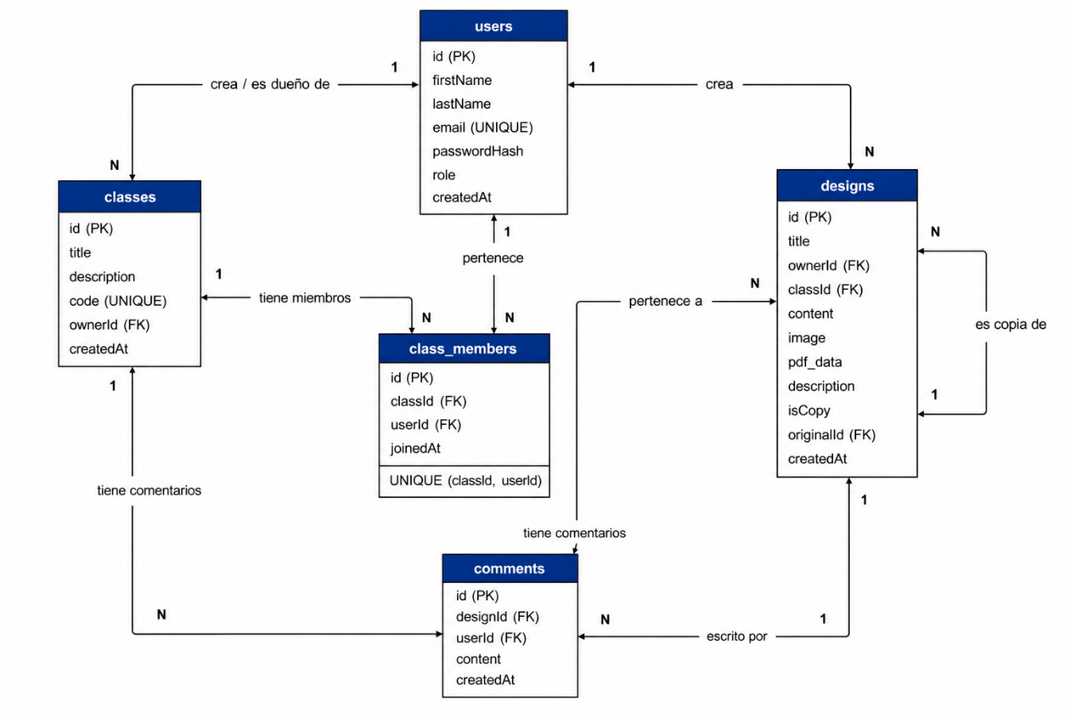

Relaciones:
USERS (1) ───── (N) CLASSES
USERS (1) ───── (N) CLASS_MEMBERS
CLASSES (1) ───── (N) CLASS_MEMBERS
USERS (1) ───── (N) DESIGNS
CLASSES (1) ───── (N) DESIGNS
DESIGNS (1) ───── (N) DESIGNS (originalId)
USERS (1) ───── (N) COMMENTS
DESIGNS (1) ───── (N) COMMENTS
USERS (N) ───── (M) CLASSES (vía CLASS_MEMBERS)

Diccionario de Datos
Tabla: USERS
Campo | Tipo | Clave | Descripción
id | INT | PK | Identificador único del usuario (auto incremental)
firstName | VARCHAR(255) |  | Nombre del usuario
lastName | VARCHAR(255) |  | Apellido del usuario
email | VARCHAR(255) | UQ | Correo electrónico único
passwordHash | VARCHAR(255) |  | Contraseña encriptada
role | VARCHAR(50) |  | Rol del usuario (student por defecto)
createdAt | TIMESTAMP |  | Fecha de creación

Tabla: CLASSES
Campo | Tipo | Clave | Descripción
id | INT | PK | Identificador único de la clase
title | VARCHAR (255) |  | Título de la clase
description | TEXT |  | Descripción de la clase
code | VARCHAR(255) | UQ | Código único de acceso
ownerId | INT | FK | Usuario creador (users.id)
createdAt | TIMESTAMP |  | Fecha de creación

Tabla: CLASS_MEMBERS
Campo | Tipo | Clave | Descripción
id | INT | PK | Identificador del registro
classId | INT | FK | Clase (classes.id)
userId | INT | FK | Usuario (users.id)
joinedAt | TIMESTAMP |  | Fecha de inscripción

Tabla: DESIGNS
Campo | Tipo | Clave | Descripción
id | INT | PK | Identificador del diseño
title | VARCHAR(255) |  | Título del diseño
ownerId | INT | FK | Usuario creador (users.id)
classId | INT | FK | Clase asociada (opcional)
content | TEXT |  | Contenido del diagrama
image | LONGTEXT |  | Imagen del diseño
pdf_data | LONGTEXT |  | PDF del diseño
description | TEXT |  | Descripción
isCopy | BOOLEAN |  | Indica si es copia
originalId | INT | FK | Diseño original (self FK)
createdAt | TIMESTAMP |  | Fecha de creación

Tabla: COMMENTS
Campo | Tipo | Clave | Descripción
id | INT | PK | Identificador del comentario
classId | INT | FK | Clase (classes.id)
userId | INT | FK | Usuario autor (users.id)
content | TEXT |  | Contenido del comentario
createdAt | TIMESTAMP |  | Fecha del comentario

Relaciones
Tabla Origen | Campo | Tabla Destino | Campo Referenciado | Tipo de relación | ON DELETE
classes | ownerId | users | id | 1:N (usuario → clases) | CASCADE
class_members | userId | users | id | 1:N (usuario → inscripciones) | CASCADE
class_members | classId | classes | id | 1:N (clase → miembros) | CASCADE
Designs | ownerId | users | id | 1:N (usuario → diseños) | CASCADE
Designs | classId | classes | id | 1:N (clase → diseños) | SET NULL
Designs | originalId | designs | id | 1:N recursiva (diseño → copias) | SET NULL
Comments | userId | users | id | 1:N (usuario → comentarios) | CASCADE
Comments | classId | classes | id | 1:N (clase → comentarios) | CASCADE

Derechos de Autor y Propiedad Intelectual
El sistema DiagramTec es un proyecto desarrollado íntegramente por el equipo de trabajo conformado por Maite Vázquez, Joaquín Villalva, Santiago Álvarez, Leandro Pereyra y Nayla Gómez. Tanto el nombre comercial DiagramTec, su identidad visual, logotipo, diseño de la interfaz, estructura del sistema, documentación y código fuente original constituyen propiedad intelectual de sus autores.
Todos los derechos sobre el software se encuentran reservados. Queda prohibida la reproducción, distribución, modificación, publicación, comercialización o utilización total o parcial del proyecto sin la autorización expresa de los integrantes del equipo desarrollador.
El proyecto fue concebido inicialmente con fines académicos; sin embargo, se prevé su implementación en un servidor web para ofrecer el servicio al público. Asimismo, se contempla la incorporación de anuncios publicitarios como método de financiación para el mantenimiento y la evolución de la plataforma.
Todo el contenido original desarrollado específicamente para DiagramTec, incluyendo el código fuente, la base de datos, la documentación técnica, el diseño gráfico, la identidad visual, el logotipo y los recursos multimedia propios, pertenece exclusivamente al equipo desarrollador.
La utilización del sistema por parte de los usuarios no implica la cesión de ningún derecho de propiedad intelectual sobre el software. Los usuarios únicamente disponen del derecho de uso de la plataforma conforme a las condiciones establecidas por sus desarrolladores.
En caso de futuras versiones comerciales, actualizaciones o ampliaciones del sistema, los derechos de explotación, mantenimiento y evolución del proyecto continuarán perteneciendo al equipo creador, salvo que exista un acuerdo diferente formalmente establecido.
El equipo de desarrollo se reserva el derecho de realizar modificaciones, mejoras, correcciones y actualizaciones del sistema en cualquier momento con el objetivo de optimizar su funcionamiento, seguridad y experiencia de uso.

Licencias de Recursos Externos
Durante el desarrollo de DiagramTec se utilizaron distintos recursos de terceros para complementar las funcionalidades y el diseño del sistema. Estos componentes son utilizados respetando las licencias establecidas por sus respectivos autores.
Entre los principales recursos utilizados se encuentran:
- Iconify, utilizando colecciones de iconos Tabler Icons, Fluent UI System Icons y Material Design Icons (MDI).
- La tipografía Inter, proporcionada por Google Fonts.
- Librerías y dependencias de código abierto instaladas mediante npm, incluyendo React, Express y otras necesarias para el funcionamiento del sistema.
- Servicios de autenticación mediante las APIs de Google, utilizando el protocolo OAuth para el inicio de sesión.
Todos estos recursos continúan siendo propiedad de sus respectivos autores u organizaciones y son utilizados conforme a las condiciones establecidas en sus licencias.
Los logotipos, imágenes principales, elementos gráficos personalizados y demás recursos originales de DiagramTec fueron creados por el equipo de desarrollo y forman parte de la propiedad intelectual exclusiva del proyecto.

Créditos del Proyecto
Proyecto: DiagramTec
Equipo de desarrollo:
- Joaquín Villalva
- Maite Vázquez
- Santiago Álvarez
- Leandro Pereyra
- Nayla Gómez
Estado del proyecto: En desarrollo, con proyección de implementación en un servidor web y futura disponibilidad para usuarios finales.
Copyright © 2026 – DiagramTec. Todos los derechos reservados.

